Тест для закрепления

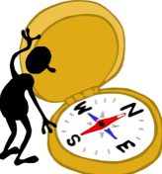
Вопрос 1

Какая сторона горизонта будет противоположна юго-западу?
Выберите один ответ:
a. юго-восток
b. юг
c. северо-восток
d. север

Вопрос 2

Какая сторона горизонта сокращена буквами СЗ ?
Выберите один ответ:
a. Северо-запад
b. Запад
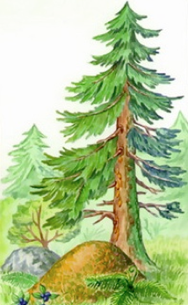
c. Север

Вопрос 3

Знаешь ли ты, с какой стороны дерева муравьи строят в лесу свой муравейник?
Выберите один ответ:
a. С северной
b. С западной
c. С южной

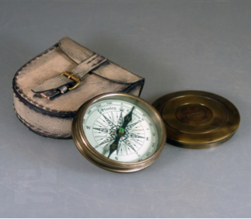

Вопрос 4
Для чего нужен компас?
Выберите один ответ:
a. Для того, чтобы находить дорогу.
b. Для того, чтобы определять стороны горизонта.
c. Для того, чтобы не заблудиться.

Вопрос 5
Используя политическую карту мира, ответь на вопрос.
В каком направлении располагается Китай, относительно Алжира?
Карта мира в помощь: http://iclass.home-edu.ru/file.php/217/karta/karta_politmir22.gif
Выберите один ответ:
a. К северу
b. К востоку
c. К югу
d. К западу

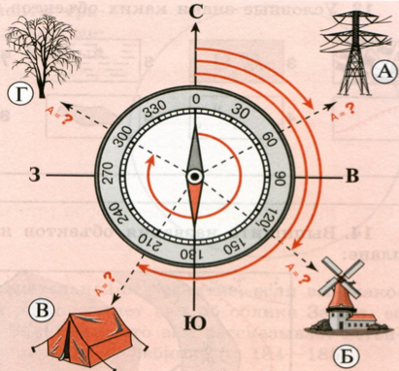
Вопрос 6

Определи азимут на:
А. Линия электропередач ЛЭП
Б. Мельница
В.Туристическая палатка
Г. Дерево
Д. На север
Б. Мельница | Ответ 1
Г. Дерево | Ответ 2
Д. На север | Ответ 3
А. Линия электропередач ЛЭП | Ответ 4
В. Туристическая палатка | Ответ 5

